FRANCELLA ROJAS C
ENTORNOS DE DESARROLLO
DAW 1



REFACTORIZACIÓN
REFACTORIZACIÓN

CASO 1:
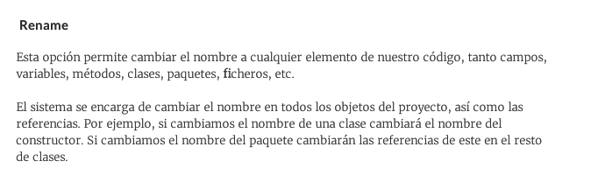
En este caso realizare un refactor de RENAME para una variable.
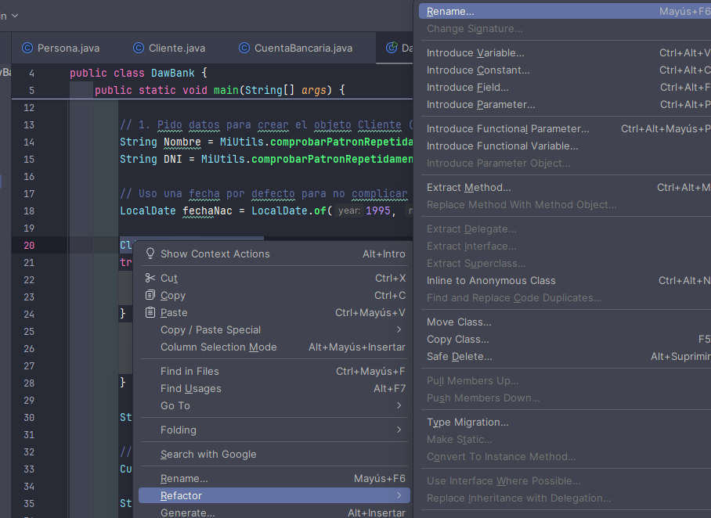

Y aquí veo como pasó de llamarse “cliente” a “clientePrincipal” en todas las veces que aparece en el código.
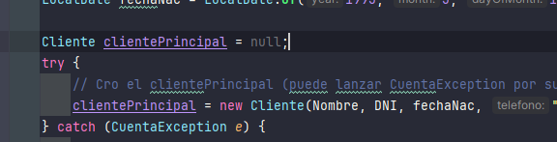

CASO 2:
En este caso voy a tomar un try catch, y voy a hacerlo un método.
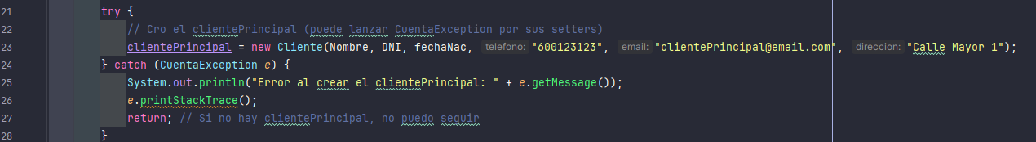
Con Refactor, Extraer Método.
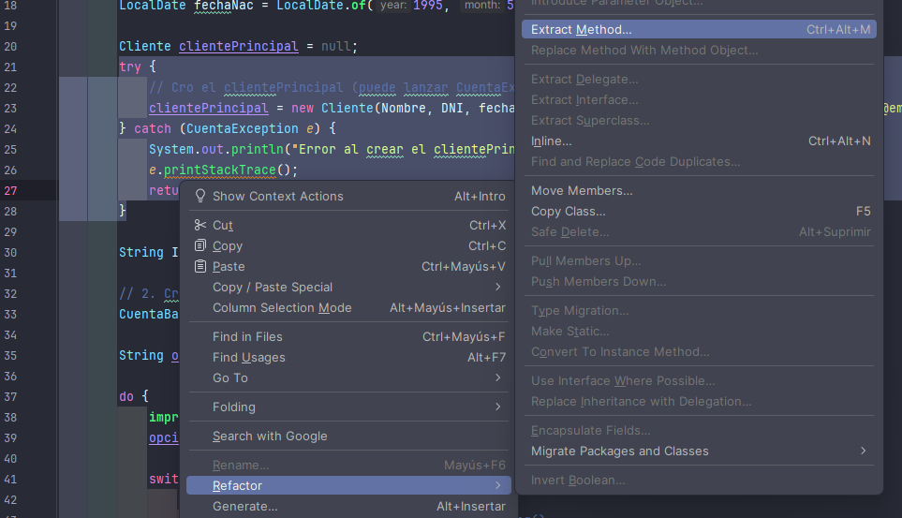

Aquí vemos como se creó, haciendo que yo pueda reutilizar el método cuantas veces quiera y limpiando el código principal.
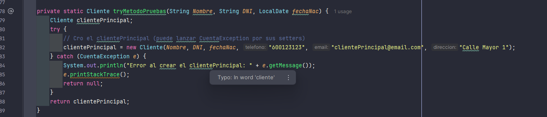

CASO 3:
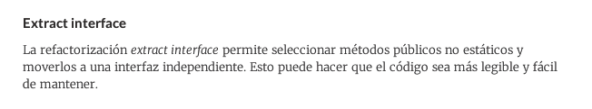
En este caso quise probar este con un método público no estático a ver que hacia:
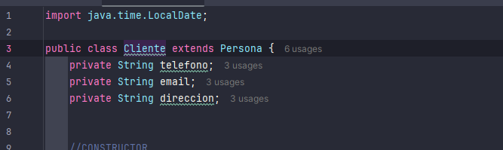

Quiero hacerlo para la clase Cliente:
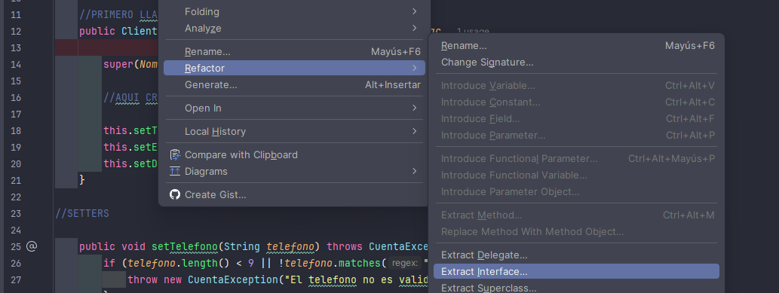
Y me da la opción de elegir nombre y que cosas incluir o no:
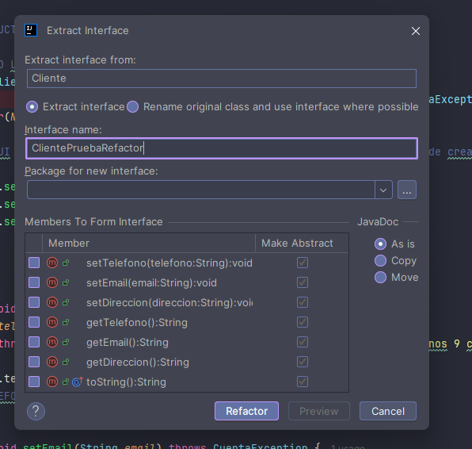

Y aquí puedo ver que me ha creado la interfaz
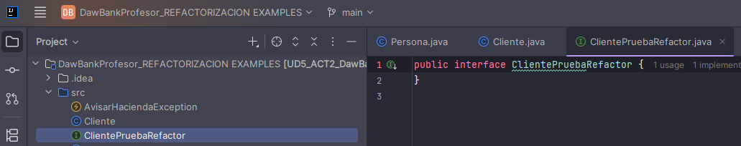

Otra cosa que he notado, es que las opciones en el menú refactor, cambian según el código que se tenga seleccionado, imagino que el IDE es lo suficientemente listo como para saber que puede o no hacer con cierta selección.

